# Praca semestralna z matematyki. Semestr I

1. Oblicz 20 % liczby 
2. Oblicz 30 % 
3. 15 % wagi buraków stanowi cukier. Ile cukru otrzyma się z 800 kg buraków?
4. W szkole uczyło się 300 uczniów. W I roku liczba uczniów wzrosła o 20%. Ilu uczniów uczy się obecnie w szkole?
5. Szynka zawiera 25 % białka, 36% tłuszczu, 28% wody, resztę stanowią sole mineralne. Oblicz, ile tłuszczu a ile wody znajduje się w 8 kg szynki.
6. Usuń niewymierność z mianownika w każdym z trzech ułamków: 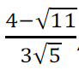 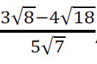
7. Zapisz w prostszej postaci
8. Oblicz 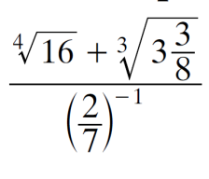
9. Rozwiąż równania
$5x\left(x-2\right)+4=x\left(5x-2\right)$

${(\sqrt{2}-x)}^{2}+3={(x-3)}^{2}$

10. Rozwiąż nierówności $\begin{aligned}\frac{3\left(x+2\right)}{8}≤3-\frac{x-1}{2} \\ \frac{3+x}{6}-\frac{4+x}{3}<1\end{aligned}$
11. Rozwiąż układy równań:

|  |  |  |
| --- | --- | --- |
| a) | b) | c) |